2019年度国家科学技术进步奖提名项目公示

一、项目名称
农林生物质气化发电联产炭、热、肥的技术创新与产业化
二、提名意见
项目组针对国家发展清洁高效能源技术、节能减排、环境污染治理的重大需求，以及数量巨大的农林生物质绿色、高值、高效利用关键技术的瓶颈问题，于2002年在国内外率先提出了“农林生物质气化发电联产炭、热、肥”的创新发展理念。经过近20年的联合科技攻关，建立了秸秆类、果壳类、木竹块类生物质的热解气化过程理论体系，攻克了其规模化生产的技术瓶颈，突破了设备创制、可燃气净化与环保燃烧、高附加值产品研发等关键核心技术，解决了生物质气化、生物质炭等行业长期存在的产品单一、废水废渣污染、生产规模小且连续稳定性差、经济效益不佳等突出共性问题，取得了系列原创性成果。
项目技术于2016年得到时任国务院副总理张高丽的批示。2017年国家发改委、农业部、能源局、林草局等部委相继发文推广。项目获授权发明专利21项、实用新型专利24项、发表论文60余篇，在国内外已建成30多条生产线，项目近三年新增产值55亿元，新增利润11.8亿元，获得了良好的经济、社会和环境效益。
项目技术探索出了一条新型、实用、可复制、可推广并在国内外领先的农林生物质绿色、循环、可持续利用途径，引领并推动了国内外生物质能源（气化发电、供热、供暖）、生物质炭（活性炭、工业用炭、机制炭）、生物质肥（炭基肥、液体肥）等行业的科技进步与产业发展。
项目成果获2018 年度梁希林业科学技术奖一等奖。
提名该项目为国家科技进步奖一等奖。
三、项目简介
项目组针对国家发展清洁高效能源技术、节能减排、环境污染治理的重大需求，以及数量巨大的农林生物质绿色、高值、高效利用关键技术的瓶颈问题，于2002年在国内外率先提出了“农林生物质气化发电联产炭、热、肥”的创新发展理念。经过近20年的联合科技攻关，建立了生物质热解气化基础理论体系，攻克了规模化生产的技术瓶颈，突破了相关装备及产品研制等关键核心技术，解决了生物质气化、生物质炭行业长期存在的产品单一、废水废渣污染、规模小且连续稳定性差、经济效益不佳等突出共性问题，取得了系列原创性成果：
1、创新提出了生物质干燥热质传输定量分析方法，掌握了“气、固、液”三相热解产物的耦合作用机理和调控机制，构建了生物质热反应机理与活化能模型，开创性地建立了生物热解与气化多联产的理论与技术体系。
2、在国内外首创了上吸式固定床、下吸式固定床、流化床气化发电联产炭、热、肥的新技术，开辟了农林生物质绿色高效利用、产物提质的新路径，颠覆了传统生物质气化技术、活性炭生产技术、烧炭技术，实现了生物质综合利用效率效益提升50-80%；同时将碳氮硫固定在生物质炭中，实现了生物质全生命周期利用过程的CO₂负排放（每利用1t生物质产炭0.2-0.3t，固定CO₂约0.5-0.8t）。
3、创制了“正压、全密闭多联产气化炉”、“一种生产生物质炭的气化炉”、“一种适应多种原料的农林生物质气化炉”，解决了传统气化装置安全性差、稳定性不强、适应性差、自动化程度低、规模小等问题；在国内外首创了“用于农林生物质气化气体的干式净化系统”和“生物质可燃气焦油冷凝分离装置”，解决了可燃气净化的世界性难题；发明了“用于生物质气化可燃气稳定环保燃烧的燃烧腔”，解决了热燃气燃烧的稳定和环保排放的问题。
4、在传统生物质气化发电（供热）的同时联产活性炭、工业用炭、机制炭、炭基肥，首创了“一种含生物质活性提取成分的有机液体肥及其制备方法”、“一种利用生物质气化固、液产物制备有机肥料及制备方法”，解决了提取液利用的世界性难题，实现了液体肥市场化推广应用（在世界上首先建厂，市场占有率90%以上）并指导企业获得了2种肥料登记证。
本项目获授权发明专利21项，实用新型专利24项，发表论文60余篇，省部级一等奖2项，相关成果鉴定意见为“有原创性，达到国际领先水平”；2016年得到时任国务院副总理张高丽的批示，2017年国家发改委、农业部、能源局、林草局等部委相继发文在全国推广。本项目在国内外建成了30多个工程，实现了“农林生物质气化发电联产炭、热、肥”的产业化大规模应用。项目近3年的产值55亿元，新增利润11.8亿元，获得了良好的经济、社会和环境效益。
本项目技术探索出了一条实用、可复制、可推广并在国内外领先的农林生物质绿色、循环、可持续的利用途径，引领并推动了国内外生物质能源（气化发电、供热、供暖）、生物质炭（活性炭、工业用炭、机制炭）、生物质肥（炭基肥、液体肥）等行业的科技进步与产业发展。
四、客观评价
1.查新结论
本项目技术经国家一级科技查新咨询单位（江苏省科技查新咨询中心）的国内外查新报告结论如下：
本委托项目“一种农作物秸秆高效利用的新方法” [报告编号:200432B2500771]，“内滤式正压供气气化反应器研发” [报告编号:201532B2502128]，“生物质热解气化汽轮机发电联产电、炭、热生产工艺” [报告编号:201732B2500333]，“低焦油生物质气化热、电、气、炭、肥多联产工艺” [报告编号:201832B2501728]，“用于生物质气化可燃气稳定燃烧的环保型燃烧装置” [报告编号:201832B2501729]，综合所检内容，并与本委托查新点进行比较，除本委托单位申请中国专利外，在所检文献中未见报道。
2.项目验收评价
（1）2012年3月，“农林生物质制取炭、气、液产品工艺技术及应用研究”（200804025）项目验收通过，项目提出了农林生物质同时制备气、固、液产品多联产技术；研制出自动化程度高的生物质气化多联产成套设备；利用生物炭和生物提取液制成了有机复合肥料、基质、叶面肥等产品并在农业上开展应用。
（2）2012年11月，“畜禽粪便气化多联产利用技术与装备创制”（2010AA10A205）项目验收通过，项目攻克了畜禽粪便同时制取气、固、液三相产品系统设计、机电系统设计与制造、集成控制以及干燥工艺等技术难题达到预期的试验效果。
（3）2013年1月，“农林生物质能源多联产综合利用技术示范”（[2010]34）项目通过验收，项目建成了1MW农林生物质能源多联产综合利用技术示范生产线，利用1.2万t农林生物质，发电780万度，得到生物质炭2350t、生物质醋液1750t。
3.技术成果鉴定
（1）2009年8月，“农林生物质能源多联产综合利用技术及工程研究”技术通过成果鉴定。专家组一致认为该项目整体技术处于国际先进水平，农林生物质能源多联产综合利用技术总体研发思路新颖、有原创性，处于国际领先水平。[林科鉴字2009第07号]
（2）2010年8月，“生物质活性有机液体肥料”技术通过科技成果鉴定。专家组一致认为该项目研发思路新颖、有原创性，整体达到国际领先水平。[林科鉴字2010第09号]
（3）2015年5月，“内滤式木废料气化供热成套设备”技术通过成果鉴定。专家组一致认为成套设备整体技术处于国际先进水平。[林科鉴字2015第10号]
（4）2018年4月，中国林学会组织专家对“林农剩余物气化关键技术创新及产业化应用”成果进行了会议评价。专家组一致认为，林农生物质气化发电联产炭、热、肥综合利用技术具有原创性，处于国际领先水平。[中国林学会（评价）字2018第14号]
4.检测报告
经国家林业局林化产品质量检验检测中心、南京白云化工环境监测有限公司等部门检测：
（1）“废木片气化供4t锅炉联产炭项目”检测结果：外观质量、配套性、主要技术参数、运转试验、安全卫生均符合标准，其主要技术指标，满足4吨锅炉产蒸汽，稳定运行，木炭得率18.2%（水分1.2%、灰分4.8%、挥发分13.6%、热值31.95MJ/kg），出炭温度48℃。[国家木工机械质量检验中心2015（W）-20、国家林业局林产化工产品质量检验中心第2015058号]
（2）“2MW稻壳气化电联产炭项目”尾气检测结果：SO₂平均浓度：7.67mg/m³，NOx折算浓度：89mg/m³。[2014宁白化环（气）字第20140570号]。
5.曾获科技奖励情况
（1）项目“林农剩余物气化关键技术创新及产业化应用”，荣获2018年梁希林业科学技术奖一等奖。
（2）论文“Effects of heating rate on slow pyrolysis behavior, kinetic parameters and products properties of moso bamboo”荣获中国林学会梁希青年论文奖二等奖。
6. 报纸、电视等新闻媒体的评价以及被相关工作部门采纳
2017年3月中国电力新闻网、2017年6月中国化工报、2018年5月中国绿色时报、2018年9月中国经济网、2015年5月央视新闻直播间、2017年7月江西奉新电视台、2017年11月山东临沂电视台、2018年10月江苏城市频道等十多家媒体相续报道了本项目。
2016年10月28日，时任国务院副总理张高丽对南京林业大学的生物质气化多联产技术作出了批示。本项目技术在国内外属首创，并在多省市广泛应用。
2017年11月27日，国家能源局与环境保护部联合发文《关于开展燃煤耦合生物质发电技改试点工作的通知》（国能发电力［2017］75号），文件直接下发至技术支持单位南京林业大学，鼓励试点项目联产生物炭，并开展炭基肥还田、活性炭治理修复土壤水体等下游产业利用研究。
2018年5月24日，国家林业和草原局举办科技成果新闻发布会，南京林业大学 “生物质气化多联产技术”入选2018年国家林业和草原局首批5大重点推介成果之一。

五、推广应用情况
本项目在国内外已建成生产线30余条，典型项目推广情况如下：
（1）河北承德杏壳发电联产活性炭、热、肥综合利用工程
“3MW杏仁壳气化发电—活性炭—肥—热联产”项目以杏壳为原料，通过热解气化发电多联产新方法，为世界首创的杏壳发电联产活性炭、肥、热工业化项目。项目每年发电2100万度（0.75元/度），价值1575万元，生产活性炭6000吨（9000元/吨），价值5400万元，热水（80℃）20万吨（20元/吨），价值400万元，提取液600吨（生产液体肥约4970吨，5000元/吨），价值2485万元。总产值约：9860万元。

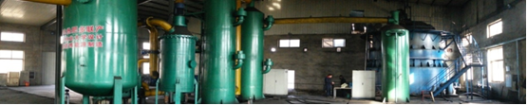
项目每年发电2100万度（0.75元/度），价值1575万元，生产活性炭6000吨（9000元/吨），价值5400万元，热水（80℃）20万吨（20元/吨），价值400万元，提取液7200吨（生产液体肥约15000吨，5000元/吨），价值7500万元。总产值约：1.4875亿元。经济效益和环境效应非常好，是原料生产活性炭产值的3倍，利润是原料的4倍；另外节约标煤约8400吨，减排CO₂约2.093万吨，减排氮氧化物约315吨，减排SO₂约630吨，6000吨活性炭固定CO2约1.8亿吨。
（2）安徽颍上3MW稻壳气化热燃气烧锅炉汽轮机发电联产炭项目
安徽鑫泉米业有限公司在国内外率先建成了3MW以稻壳为原料的气化热燃气烧锅炉带动汽轮机发电多联产生产线。
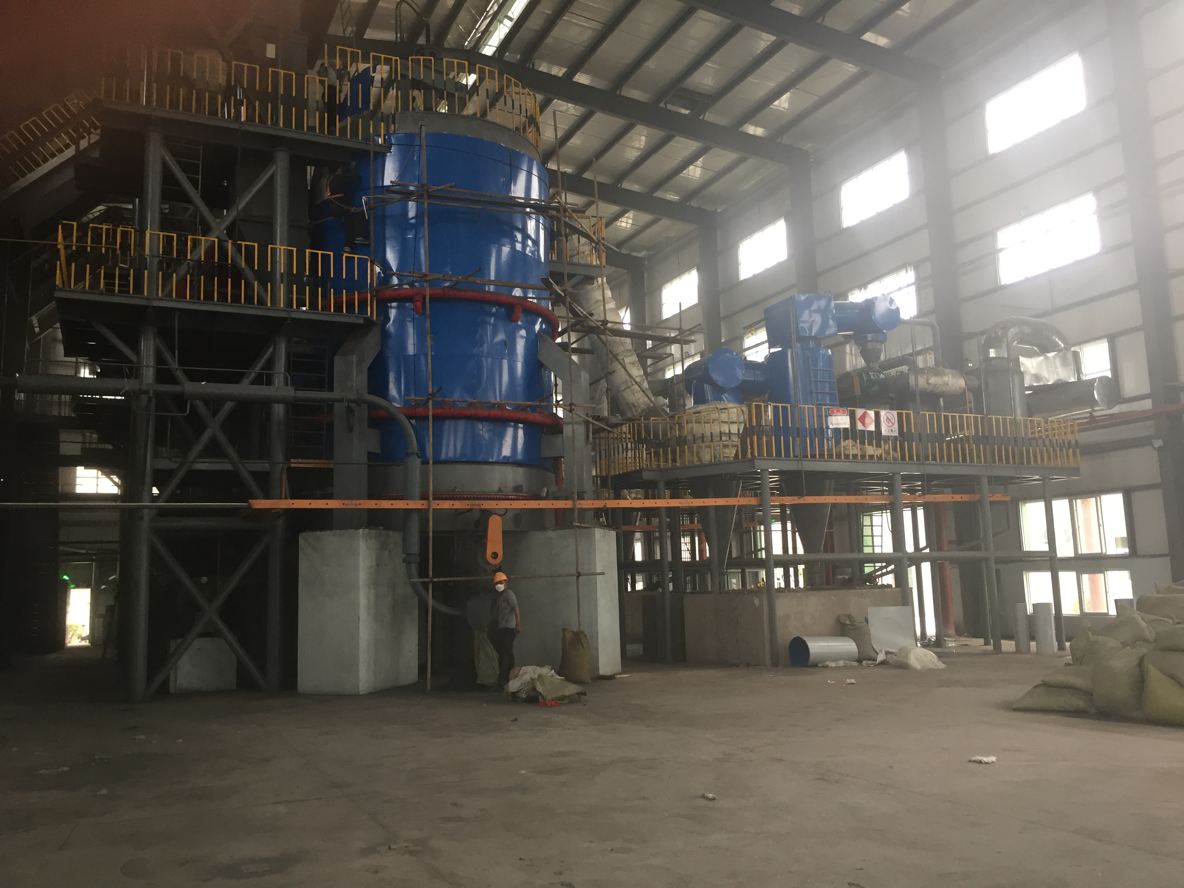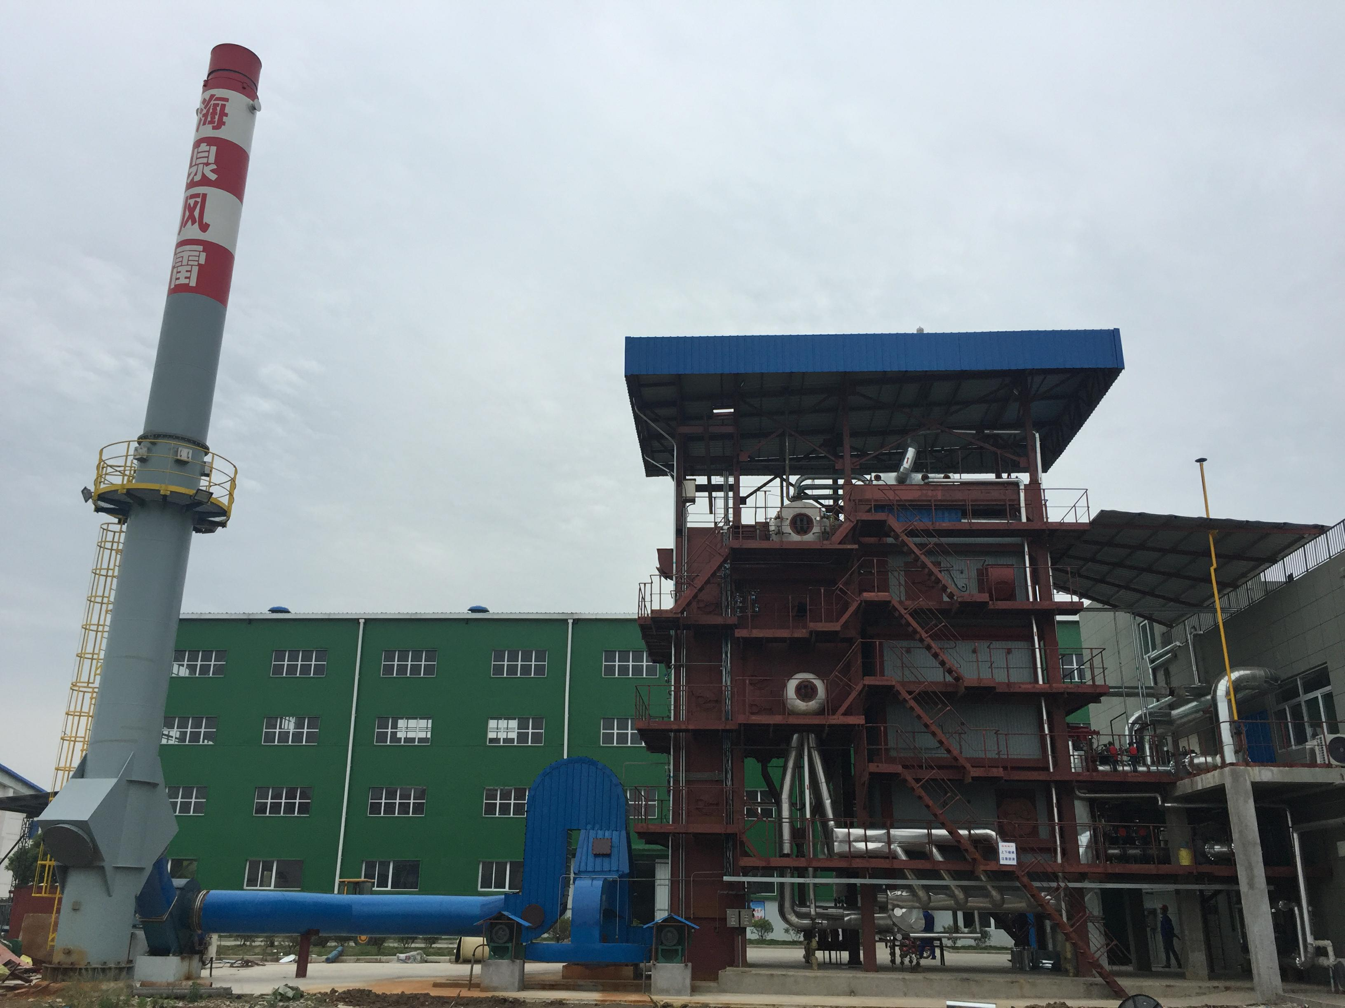
项目每年发电2100万度（0.75元/度），价值1575万元，生产稻壳炭10000吨（1500元/吨），价值1500万元，生产炭基肥18500吨（3000元/吨），价值5550万元。总产值约8625万元。
（3）云南西双版纳生物质气化供热与炭综合利用产业化示范项目
“生物质气化供热与炭综合利用产业化示范项目”以西双版纳的橡胶木废料为原料，通过气化供热联产炭的新方法，本项目产生蒸汽替代原有生物质直燃锅炉用于厂内木材干燥用热，同时得到炭用于作为硅厂的还原剂或者制得机制炭。
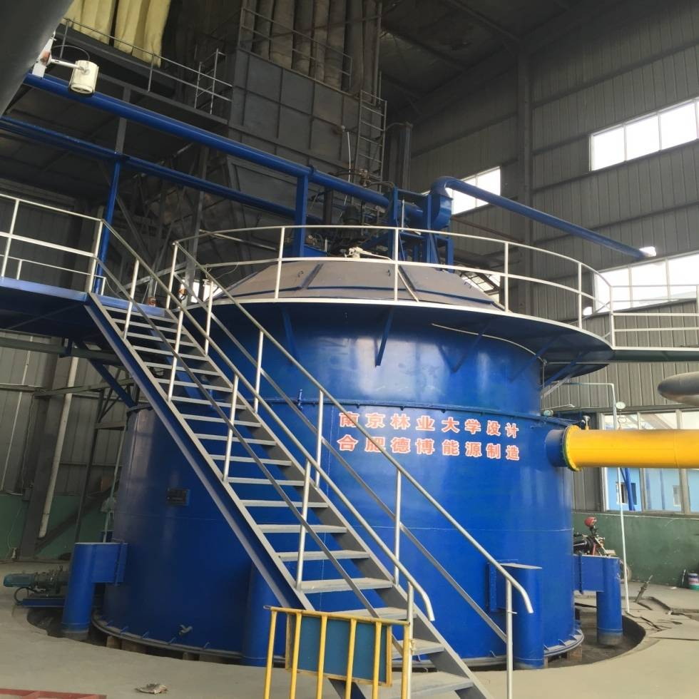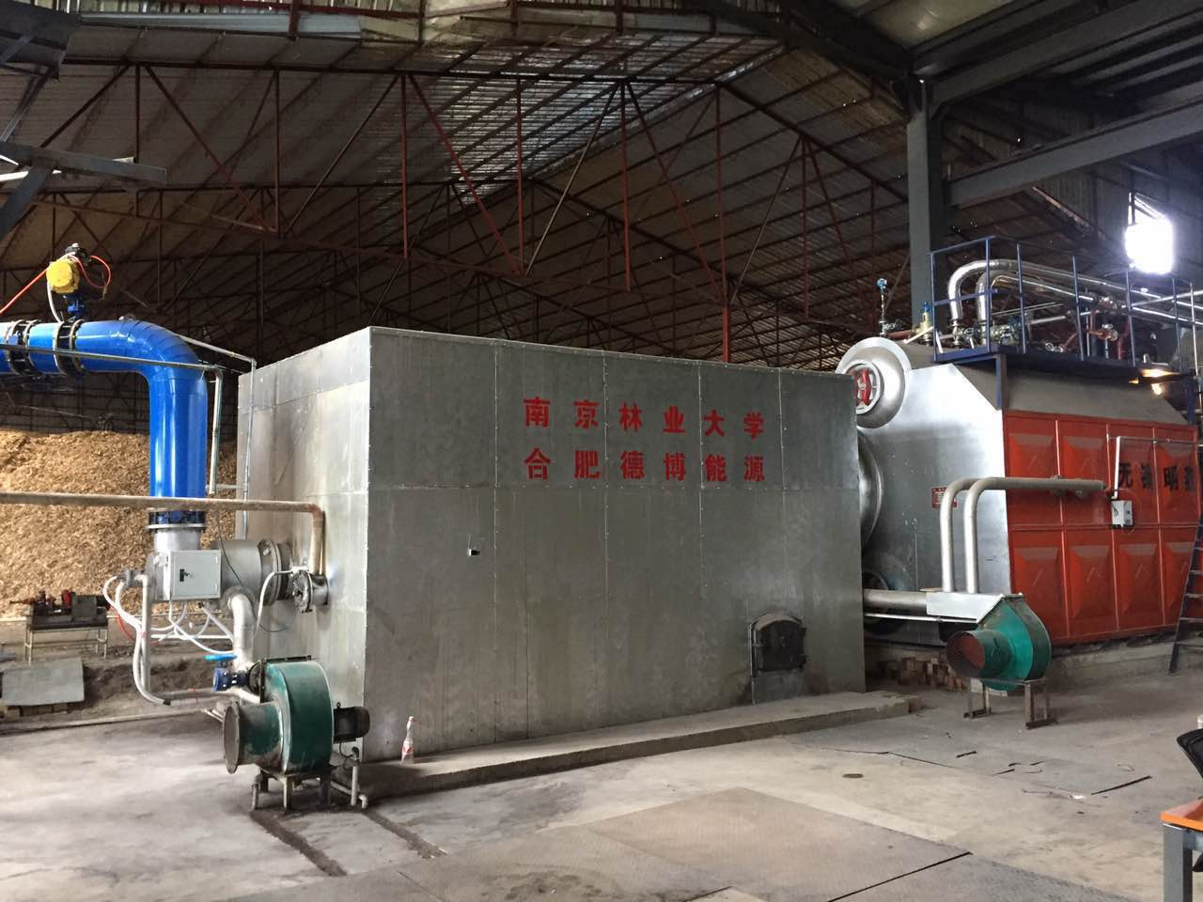

项目每年生产蒸汽2.88万吨（180元/吨），价值518.4万元（供场内木材烘干），生产木炭3780吨（1500元/吨），价值567万元。总销售收入1085.4万元。经济效益和环境效应非常好，另外节约本项目与传统燃煤锅炉相比，可节约标煤0.21万吨，减排CO₂ 1.229万吨，减排NOx约33.075吨，减排SO₂约113.4吨，0.378万吨炭固定CO₂约1.12万吨，总减排CO₂约2.349万吨。
六、主要知识产权证明目录（不超过10项，前3项为核心知识产权）：
序号 | 知识产权类别 | 知识产权具体名称 | 国家 | 授权号 | 授权日期 | 证书  编号 | 权利人 | 发明人 | 专利有效状态
1 | 发明专利 | 一种果壳类下吸式固定床气化发电联产活性炭、热的工艺 | 中国 | ZL201510852072.3 | 2018.05.08 | 2918645 | 南京林业大学 | 周建斌;张守军;章一蒙;张齐生;马欢欢;鲁万宝;赵成武 | 有效  专利
2 | 发明专利 | 块状生物质上吸固定床气化发电联产电、炭、热的工艺 | 中国 | ZL201510850886.3 | 2018.04.03 | 2868058 | 南京林业大学 | 章一蒙;周建斌;张守军;张齐生;马欢欢;鲁万宝;赵成武 | 有效  专利
3 | 发明专利 | 一种秸秆类流化床气化发电联产电、炭、热的工艺 | 中国 | ZL201510851128.3 | 2018.04.03 | 2868056 | 南京林业大学;合肥德博生物能源科技有限公司 | 张齐生;周建斌;张守军;章一蒙;马欢欢;鲁万宝;赵成武 | 有效  专利
4 | 发明专利 | 一种适应多种原料的农林生物质气化炉 | 中国 | ZL201210078963.4 | 2013.10.23 | 1291194 | 南京林业大学 | 章一蒙;张齐生;周建斌 | 有效  专利
5 | 发明专利 | 正压、全密闭多联产气化炉 | 中国 | ZL201410261993.8 | 2015.11.11 | 1837954 | 合肥德博生物能源科技有限公司 | 张齐生;张守军;章一蒙;周建斌;冯干;赵成武;鲁万宝;吴银龙;龚世明 | 有效  专利
6 | 发明专利 | 用于生物质气化与活性炭联产装置 | 中国 | ZL201410202476.3 | 2016.05.18 | 2075913 | 合肥德博生物能源科技有限公司 | 张齐生;周建斌;张守军;章一蒙;赵成武;鲁万宝;冯干;  张立军 | 有效  专利
7 | 发明专利 | 用于农林生物质气化气体的干式净化系统 | 中国 | ZL201210078964.9 | 2014.04.02 | 1372120 | 南京林业大学 | 周建斌;张齐生;章一蒙 | 有效  专利
8 | 发明专利 | 一种含生物质活性提取成分的有机液体肥及其制备方法 | 中国 | ZL201010106874.7 | 2011.12.21 | 881428 | 南京林业大学;山东新港企业集团有限公司 | 张齐生;周建斌;屈永标;魏孝新 | 有效  专利
9 | 发明专利 | 一种利用生物质气化固、液产物制备有机基质及制备方法 | 中国 | ZL201110154612.2 | 2014.06.04 | 1414572 | 南京林业大学;安徽鑫泉米业有限公司 | 周建斌;张齐生;李菲菲;袁灿生;屈永标 | 有效  专利
10 | SCI论文 | Upgrading of rice husk by torrefaction and its influence on the fuel properties | 中国 | 9(4): 5893-5905 | 2014.11.01 | BioResources | 南京林业大学，中国科技大学，华北电力大学 | 陈登宇;周建斌;张齐生;朱锡锋;陆强 | 发表

七、主要完成人情况
排序 | 姓名 | 工作单位 | 完成单位 | 技术职称 | 行政职务
1 | 周建斌 | 南京林业大学 | 南京林业大学 | 教授 | 系主任
2 | 张齐生 | 南京林业大学 | 南京林业大学 | 院士、教授
3 | 张立军 | 承德华净活性炭有限公司 | 承德华净活性炭有限公司 | 工程师 | 董事长
4 | 朱锡锋 | 中国科学技术大学 | 中国科学技术大学 | 教授 | 无
5 | 章一蒙 | 南京林业大学 | 南京林业大学 | 实验师 | 无
6 | 陈登宇 | 南京林业大学 | 南京林业大学 | 副教授 | 副系主任
7 | 张守军 | 合肥德博生物能源科技有限公司 | 合肥德博生物能源科技有限公司 | 高级工程师 | 董事长
8 | 王正郁 | 大兴安岭富来森能源科技有限公司 | 大兴安岭富来森能源科技有限公司 | 高级工程师 | 董事长
9 | 张鹏远 | 承德华净活性炭有限公司 | 承德华净活性炭有限公司 | 工程师 | 副总经理
10 | 马欢欢 | 南京林业大学 | 南京林业大学 | 实验师 | 无
11 | 李菲菲 | 安徽鑫泉米业有限公司 | 安徽鑫泉米业有限公司 | 工程师 | 无
12 | 魏孝新 | 山东新港企业集团有限公司 | 山东新港企业集团有限公司 | 高级工程师 | 董事长
13 | 赵成武 | 合肥德博生物能源科技有限公司 | 合肥德博生物能源科技有限公司 | 工程师 | 副总经理
14 | 鲁万宝 | 合肥德博生物能源科技有限公司 | 合肥德博生物能源科技有限公司 | 工程师 | 副总经理
15 | 田霖 | 南京林业大学 | 南京林业大学 | 讲师 | 无

八、主要完成单位及创新推广贡献
1.南京林业大学，第1完成单位
主持了本项目的研究工作。南京林业大学项目组于2002年在国内外率先提出了“生物质气化多联产的理念”，针对不同类型的农林生物质原料，开展了原料改性预处理、热解气化特性、热解产物分析与品质提升等研究，揭示了生物质热解气化的过程机理与产物调控机制，为生物质热解气化多联产技术与产业化提供了理论基础，发表论文48篇。项目成果在江苏、河北、云南、浙江、安徽、湖南、江西等地推广应用，已在国内外建成30多条工业化生产线，对生物质气化多联产技术的开发、应用和推广做出了创造性的贡献。
2. 中国科学技术大学，第2完成单位
合作主持了本项目的研究工作。针对生物质“原料品质低、热化学反应复杂、产品附加值小”等关键科学问题，深入开展了以“原料改性化、反应定向化、产物高质化”为核心的研究，提出了生物质干燥热质传输定量分析新方法，构建了生物质热反应机理与活化能模型，掌握了“气、固、液”三相热解产物的耦合作用机理和调控机制，为本项目生物热解气化多联产基础理论体系的建立以及产品的研发方面做出了突出贡献。
3. 合肥德博生物能源科技有限公司，第3完成单位
合作主持了本项目的研究工作。公司创制了生物质气化与活性炭联产装置，为秸秆类流化床、块状生物质上吸式固定床、果壳类下吸式固定床气化发电联产电、炭、热的工艺的开发做出了贡献，在国内外建设了30多条生产线，为农林生物质气化多联产项目技术开发、工程建设、设备运营、售后服务推广应用起到关键作用，为本项目关键技术研发和标志性创新成果的工程应用做出了突出贡献。
4. 承德华净活性炭有限公司，第4完成单位
与南京林业大学长期科技合作，在传统活性炭生产需要烧煤的工艺条件下，于2013年开始采用南京林业大学的生物质气化发电联产炭、热、肥新技术，2014年建成“1MW杏壳气化发电联产炭、肥、热”项目，随后扩建成了3MW以杏壳为原料的多联产生产线，解决就业128人。本项目主要是杏壳气化产生可燃气用于发电，同时得到活性炭，得到提取液用来制作炭基肥，得到热水供应给平泉县浴室、饭店等，淘汰了小型的燃煤锅炉，产生了良好的经济效益与环境效益。为解决传统活性炭行业产品单一、污染严重的问题，研发了新型活性炭气化炉，开发了多种高附加值活性炭产品。公司开发了多种清洁能源利用方式，包括杏壳气化发电并网、热水供平泉市的浴室、宾馆（替代小锅炉）、大棚供热、发电机尾气供大棚二氧化碳等，为平泉清洁能源开发利用与农村大棚供热提供了绿色发展模式。2014年建成国内首家“3MW杏壳气化发电联产活性炭、肥、热”项目，实现了杏壳气化多联产技术的工程化应用与产业化运营，为杏壳气化发电联产活性炭、肥、热的技术的发展和产业化示范做出了巨大贡献。
5. 大兴安岭富来森能源科技有限公司，第5完成单位
与南京林业大学长期科技合作，在大兴安岭富来森能源科技有限公司合作研究并完成“农林生物质能源多联产综合利用技术及工程研究”科技成果鉴定。公司于2009年建成以林业三剩物为原料的1MW生物质气化发电多联产示范工程，同时在气化炭的高附加值开发利用及产业化推广做出贡献。
6. 安徽鑫泉米业有限公司，第6完成单位
与南京林业大学有着长期的科技合作，联合开发了炭基肥与提取液利用技术，并进行了大田实验。公司利用大米加工厂的稻壳为原料，采用南京林业大学的生物质气化发电联产炭、热、肥新技术， 2015年在国内外率先建成了3MW以稻壳为原料的气化热燃气烧锅炉带动汽轮机发电多联产生产线。本项目主要是稻壳气化产生可燃气用于发电，同时得到稻壳炭，得到提取液用来制作炭基肥，产生了良好的经济效益与环境效益，对本项目技术开发与推广工作作出了贡献。
7. 山东新港企业集团有限公司，第7完成单位
与南京林业大学合作，联合开发了提取液制液体肥技术，在国内外首先建成2000吨/年生物质提取液制液体肥，年产1000吨生物质活性液体肥生产线2条，桶装和袋装生产线各1条，为本项目关键技术研发和标志性创新成果的工程应用做出了重要贡献。
九、完成人合作关系说明
本项目的承担单位都具有长期的合作，各完成人具有多年的合作关系和共同的项目、论文、专利、标准或工程等成果。具体包括：
第1完成人周建斌、第2完成人张齐生、第5完成人章一蒙、第6完成人陈登宇、第10完成人马欢欢、第15完成人田霖同为南京林业大学材料科学与工程学院以及生物质气化多联产课题组成员，其中周建斌、张齐生、章一蒙共同为核心知识产权1~6的发明人；周建斌、张齐生、陈登宇共同发表核心论文10；周建斌、陈登宇、章一蒙、马欢欢、田霖为评价成果“林农剩余物气化关键技术创新及产业化应用”的共同完成人；周建斌、张齐生、陈登宇、章一蒙、马欢欢、田霖共同获得2018年梁希科学技术一等奖。
第1完成人周建斌与第3完成人张立军、第9完成人张鹏远，张立军与张鹏远同为承德华净活性炭有限公司在职人员，张立军与张鹏远共同获得专利一种含金尾液净化吸收塔，周建斌与张立军为核心知识产权6的共同完成人，并同为评价成果“林农剩余物气化关键技术创新及产业化应用”的完成人，并获得2018年梁希科学技术一等奖。
第1完成人周建斌与第4完成人朱锡锋、第2完成人张齐生、第6完成人陈登宇共同发表核心论文10，陈登宇、朱锡锋共同发表论文13篇。
第1完成人周建斌与第7完成人张守军、第13完成人赵成武、第14完成人鲁万宝，周建斌、张守军、赵成武共同为核心知识产权1、2、3、5、6的发明人，周建斌、张守军共同获得2018年梁希科学技术一等奖。
第1完成人周建斌与第8完成人王正郁，于2009年签署合作协议，大兴安岭富来森能源科技有限公司（王正郁为公司董事长、法人）与南京林业大学周建斌课题组2009年共同研究完成的“农林生物质能源多联产综合利用技术及工程研究”技术通过成果鉴定。
第1完成人周建斌与第11完成人李菲菲，共同为核心知识产权9的发明人。
第1完成人周建斌与第12完成人魏孝新，共同为核心知识产权8的发明人。
上述情况属实，如有虚假愿意承担相应责任。

